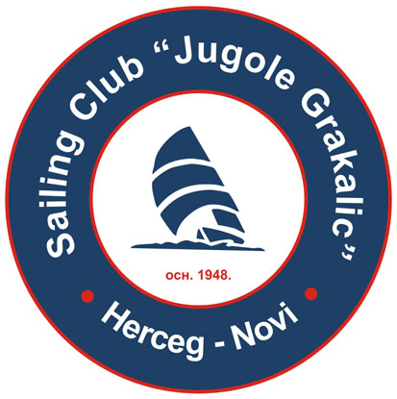 | Prvenstvo Crne Gore za klasu Optimist
 | Herceg Novi, 04.-07.09.2025.
R A S P I S
Za klasu Optimist

1. Mjesto održavanja
Regata će se jedriti u akvatorijumu hercegnovskog zaliva u organizaciji JK “Jugole Grakalić” i CJS-a.
2. Pravila takmičenja
Takmičenje će se odvijati po međjunarodnim regatnim pravilima (WS) i pravilima klasa koje se
takmiče, kao i uputstvima za jedrenje.
3. Klase
Regata se raspisuje za klase jedrilica Optimist generalno, Optimist djevojčice, Optimist do 12.g.
4. Program i valjanost takmičenja
4.1 Planirano je 11 jedrenja. Regata je važeća ako se odjedre 2 (dva) jedrenja.
4.2 Prijave za regatu ce se dostavljati sekretaru organizacionog odbora regate
najkasnije do 10h - 04.09. 2025.
5. Raspored jedrenja
5.1
Dan | Upozorenje
Četvrtak / 04.09. | 11:00
Petak / 05.09. | 11:00
Subota / 06.09. | 11:00
Nedelja / 07.09. | 11:00

6. Sistem bodovanja
6.1 Regata će se bodovati ukoliko u klasi učestvuju najmanje tri jedrilice. Biće primjenjen “Low point”
sistem bodovanja.
6.2 Ako se održi manje od 4 jedrenja neće biti odbacivanja najgorih bodova.
6.3 Nece biti vise od 3 jedrenja u jednom danu
7. Regatni kursevi
Regatni kurs je ispred gradskog mula u Herceg Novom, te oznakama u skladu sa skicom u
prilogu uputstva za jedrenje.
8. Nagrade
Prvoplasiranim jedrilicama po klasama-grupama dodjeliće se pehari i medalje
9. Smještaj
Sve jedrilice imaju pravo na obezbijeđen smještaj na platou kluba u periodu održavanja regate.
Informacije po pitanju smještaja i rezervacije mogu se izvršiti na broj +382 31 322 205 ili
mob. +382 69 557 771, kontakt osoba Vesna.
10. Prijave
Prijave takmičara je moguće izvršiti na e-mail: jugolegrakalic@t-com.me ili na +382 31 322 205.
11. Odgovornost učesnika
Svi takmičari svojom prijavom za regatu prihvataju da na regati učestvuju na vlastiti rizik i
odgovornost

Herceg-Novi, 04.08. 2025.g. ORGANIZACIONI ODBOR

